Guia de Configuração da Balança

Configuração da Balança no GCWebRequest

1. Identificar a porta de comunicação (COM)
- Abra o Gerenciador de Dispositivos.
- Expanda a opção Portas (COM e LPT).
- Identifique a porta utilizada pela balança.
  - Normalmente ela estará como COM3.
Exemplo: COM3
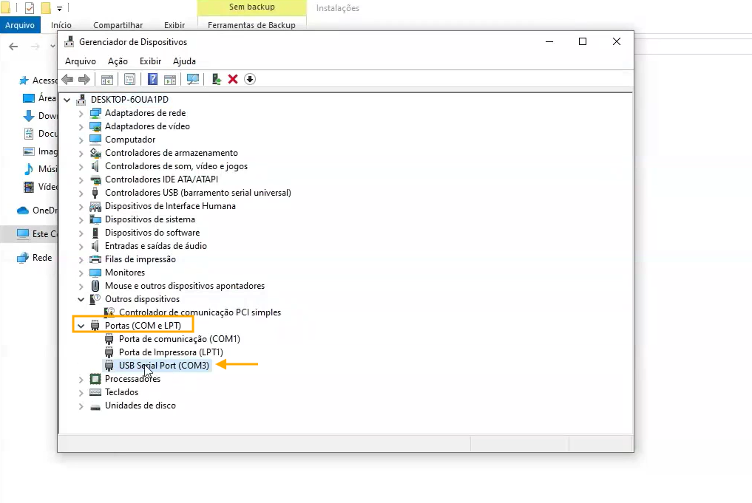

2. Instalar o GCWebRequest

Nova versão
A versão mais recente do GCWebRequest realiza automaticamente:
- Instalação do Java;
- Criação da tarefa no Agendador de Tarefas do Windows.
Nesse caso, siga para o passo 4.

Versões antigas
Caso esteja utilizando uma versão anterior:
- Instale o Java.
- Em seguida, instale o GCWebRequest.
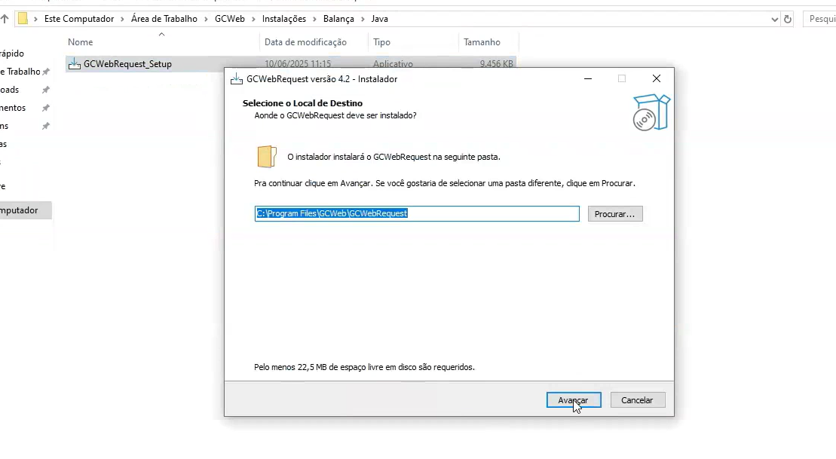
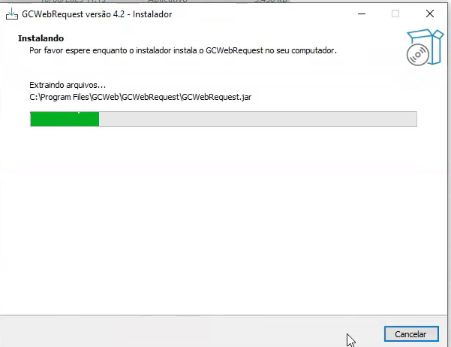

3. Importar a tarefa no Agendador do Windows
- Abra o Agendador de Tarefas.
- Navegue até:
Biblioteca do Agendador de Tarefas → Microsoft
- Clique com o botão direito e selecione Importar Tarefa.
- Acesse a pasta:
C:\Program Files\GCWeb\GCWebRequest
- Selecione o arquivo XML da tarefa.

Configurar o usuário
- Clique em Alterar Usuário ou Grupo.
- Digite o nome do usuário que está utilizando o Windows.
- Clique em Verificar Nomes.
- Após localizar o usuário, clique em OK.
Importante: Não execute a tarefa neste momento. Apenas minimize o Agendador.
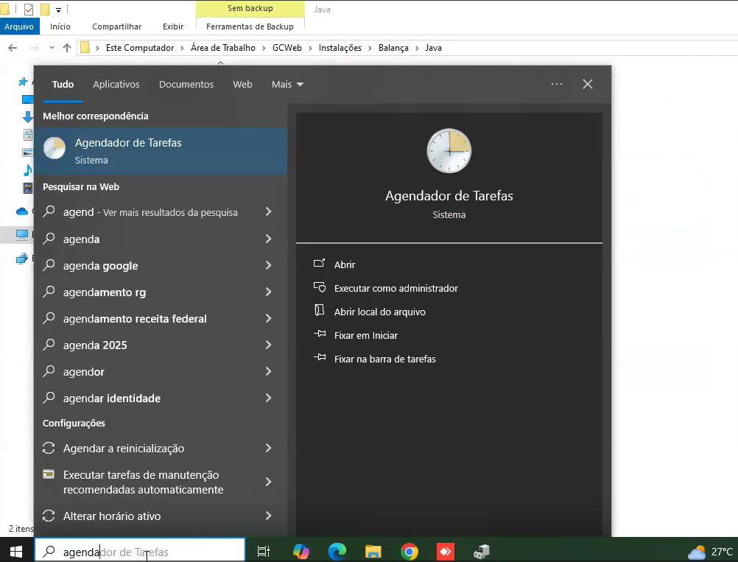
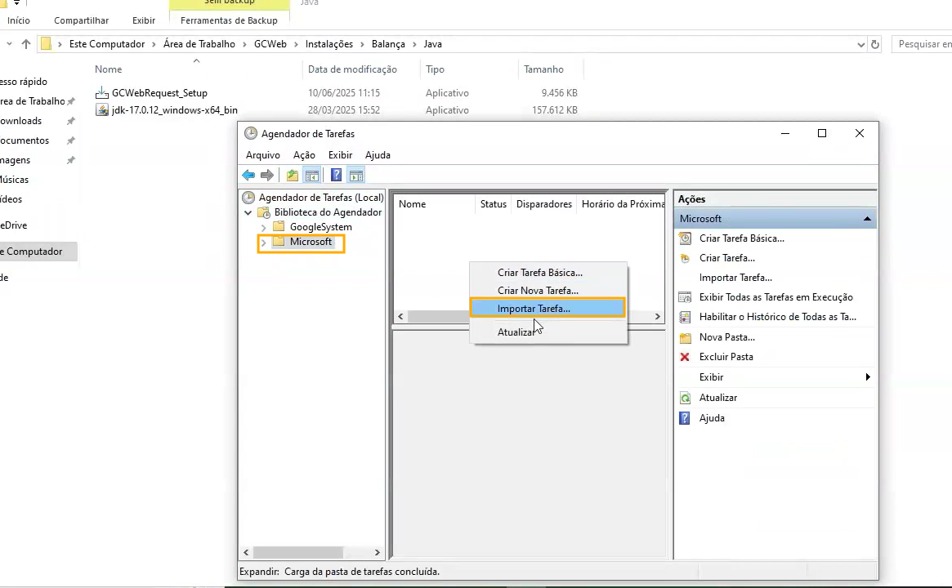
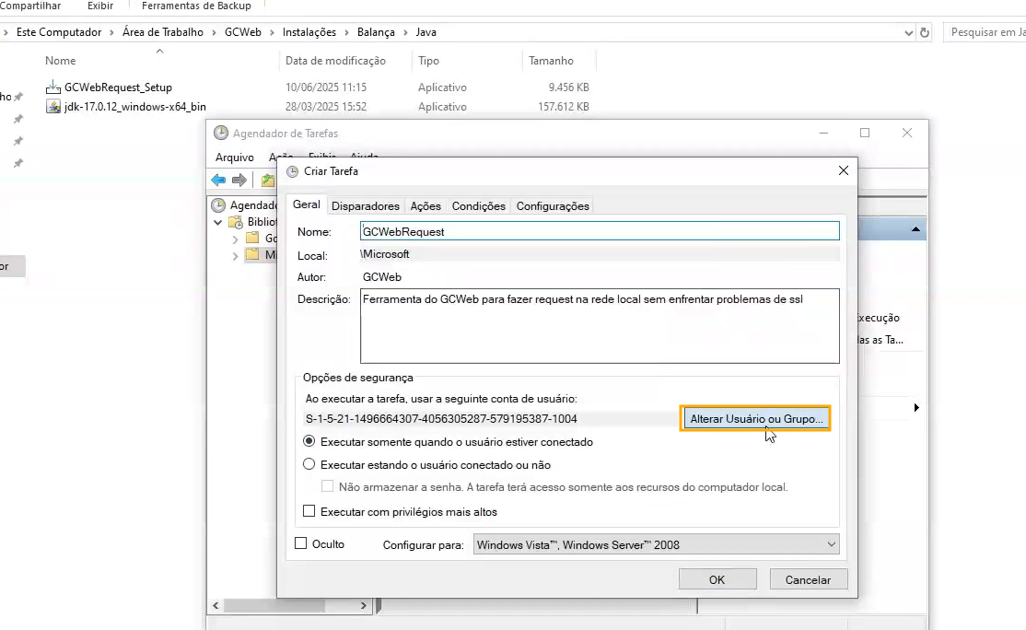
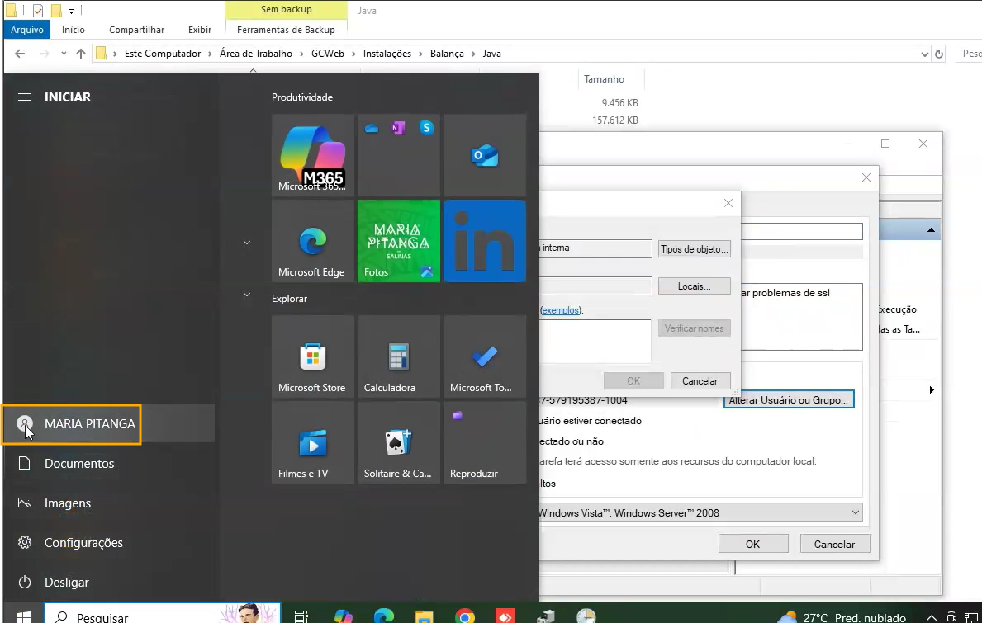
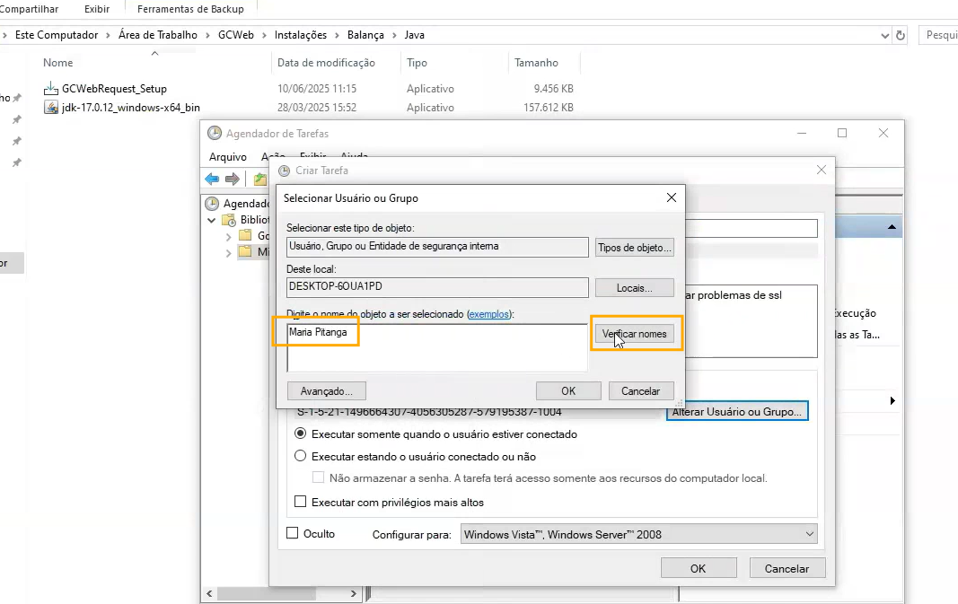
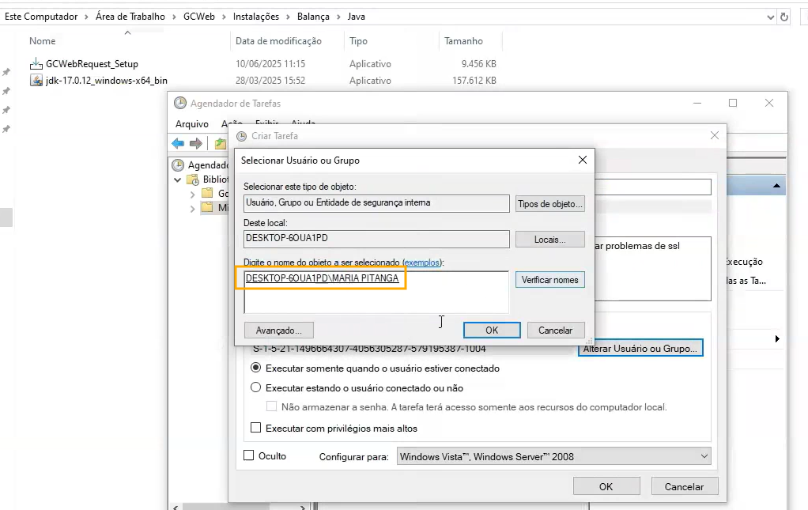

4. Testar a comunicação da balança
- Abra a pasta Balança.
- Execute o aplicativo BalancaTeste.
- Configure os seguintes parâmetros:
Configuração | Valor
Balança | Toledo
Porta | COM3 (ou a identificada anteriormente)
Baud Rate | 4800
- Clique em Ativar.
- Clique em Ler Peso.
Se a comunicação estiver correta, o peso da balança será exibido.
- Clique em Desativar.
- Feche o aplicativo.
Neste momento o Windows já estará conseguindo capturar o peso da balança.
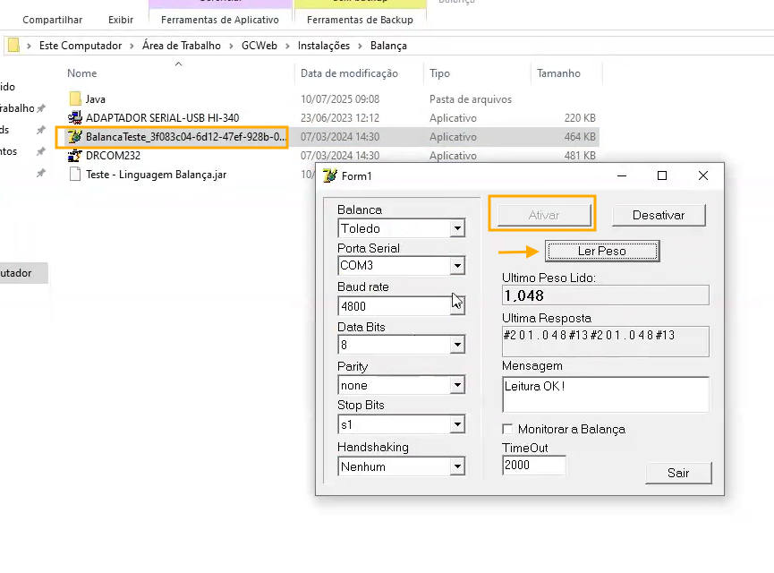

5. Executar o GCWebRequest
- Volte ao Agendador de Tarefas.
- Clique com o botão direito sobre a tarefa importada.
- Selecione Executar.
- Caso o Windows solicite permissão, clique em Permitir.
Após a execução, o ícone do GCWebRequest será exibido na barra de tarefas.
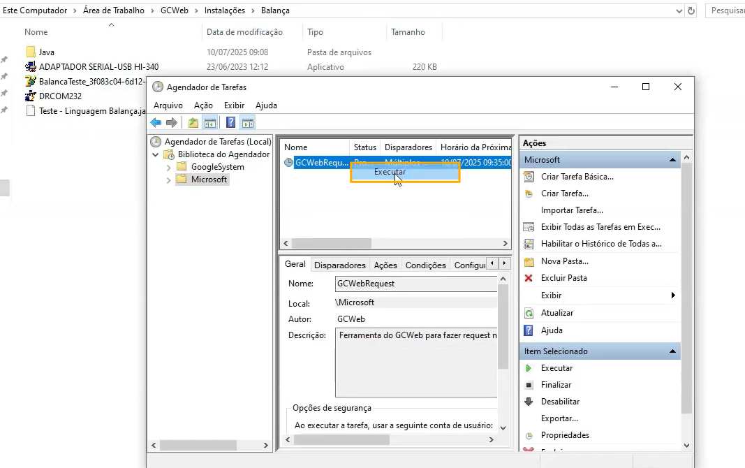
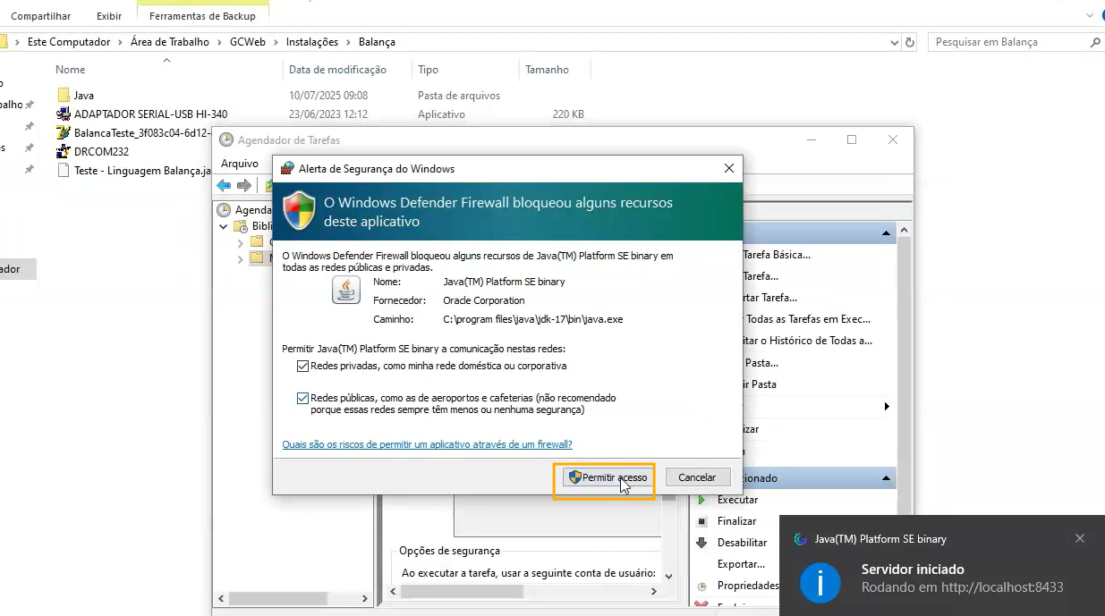

6. Atualizar o aplicativo
- Clique com o botão direito sobre o ícone do GCWebRequest na barra de tarefas.
- Selecione Verificar Atualização.
- Aguarde a atualização ser concluída.
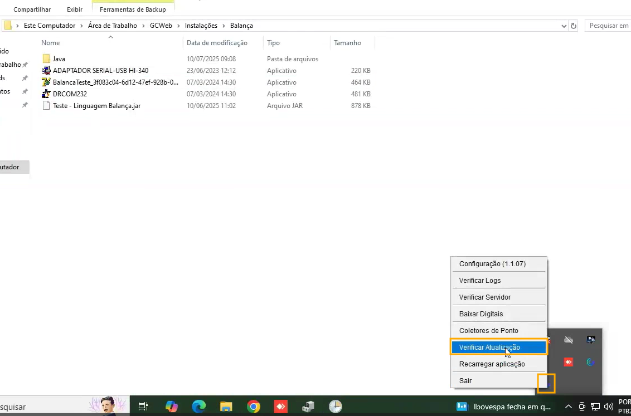
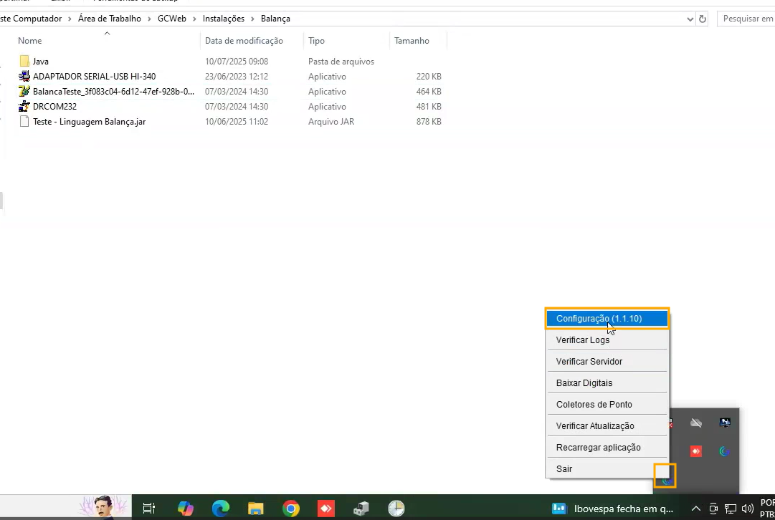

7. Configurar o GCWebRequest
Abra as configurações do aplicativo e informe:
Configuração | Valor
Porta | COM3 (ou a porta identificada)
Baud Rate | 4800
Modelo | TOLEDO PRIX 3
Clique em Salvar Configurações.
Em seguida, clique em Recarregar Aplicação.
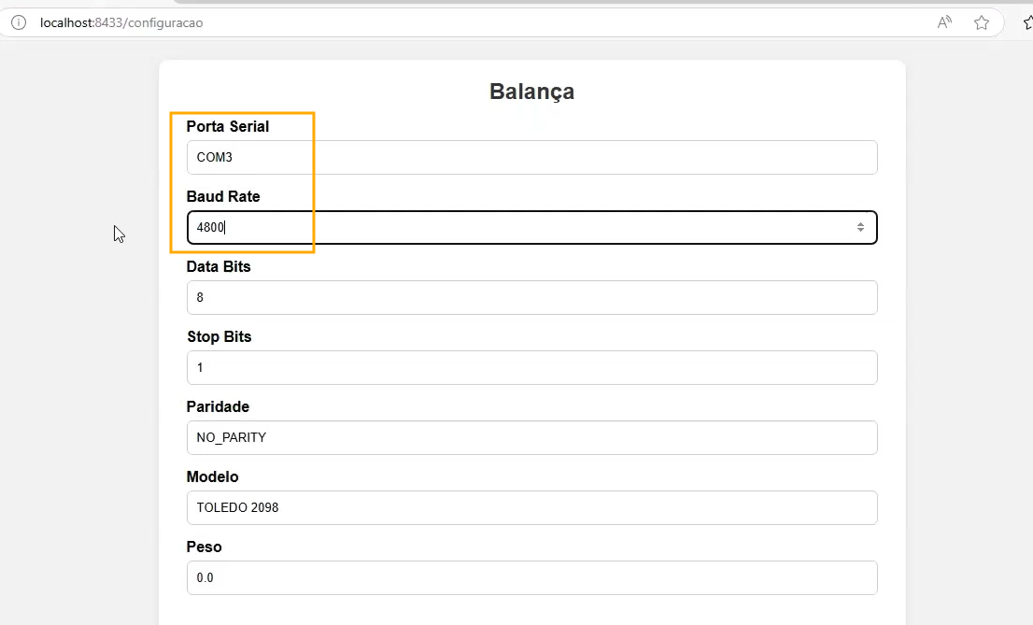
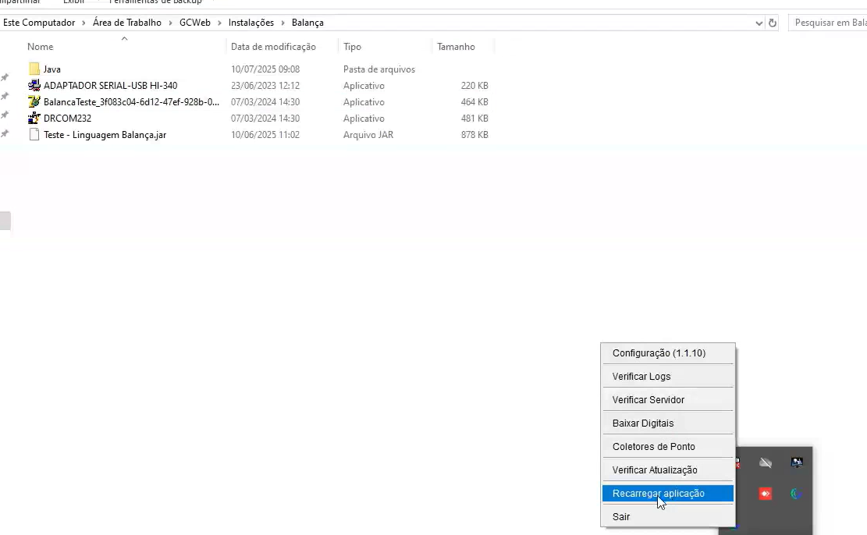

8. Validar a configuração
- Abra a tela 19200 do sistema.
- Consulte o peso da balança.
Se a configuração estiver correta, o peso será exibido na tela.
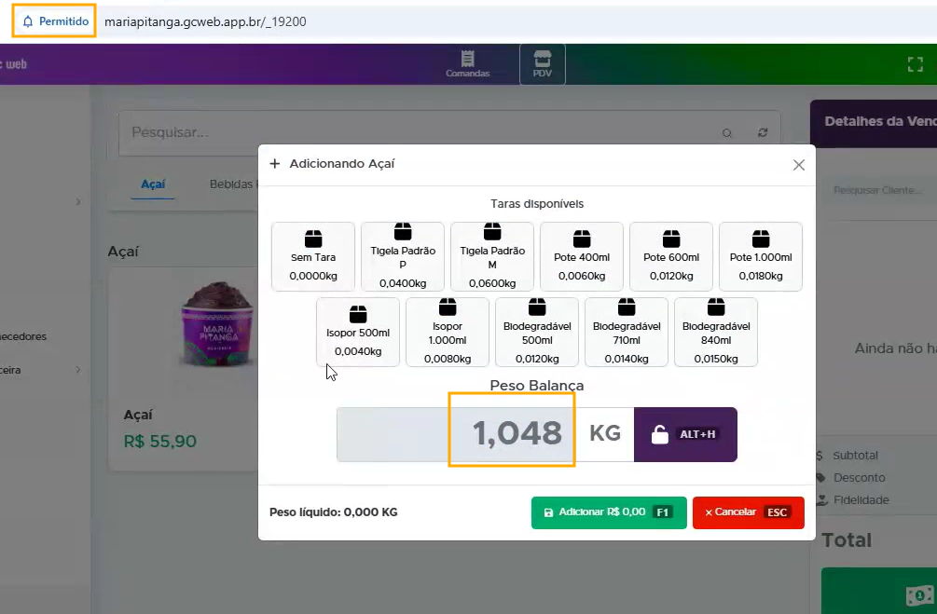

Configuração concluída
Se o peso for apresentado corretamente na tela 19200, a balança foi configurada com sucesso e está pronta para utilização.

